Temat: „Stół wielkanocny”

1. Śniadanie wielkanocne – ćwiczenie narządów artykulacyjnych:

Dzieci naśladują zaproponowane przez rodziców dźwięki oraz
ruchy. Zabawę powtarzamy kilka razy, wypowiadając rymowankę Iwony Fabiszewskiej: cicho, głośno, wolno, szybko.

Dzieci:
Najpierw żurek z kiełbasą
(mówią: mniam, mniam, mniam, i głaszczą się po brzuchach),

i ziemniaki z okrasą, (dmuchają na gorące ziemniaki),

potem pyszne jajeczka, (wypowiadają głoskę mmmmm na zmianę: cicho i głośno),

a na końcu – babeczka. (nabierają dużo powietrza, zamykają usta i wypychają policzki).

2. Posłuchaj piosenki „Są takie święta wielkanocne”:
https://www.youtube.com/watch?v=No6K_yt4dCI

3. Zabawa ruchowa do piosenki: „Muzyczne stop!”
https://www.youtube.com/watch?v=dqk_IongIzI

4. Policz zajączki, pisanki i baranki wielkanocne.
Odpowiedz na pytania:
Których elementów jest najwięcej?
Których elementów jest najmniej?
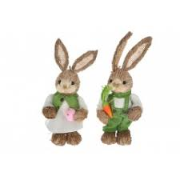

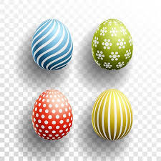

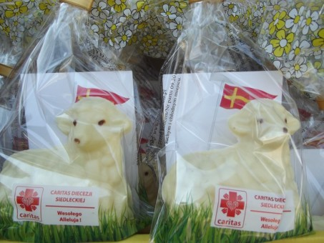

4. Zaśpiewaj piosenkę „Pisanki, pisanki”:
https://www.youtube.com/watch?v=OTPObfVuHCY
5. Posłuchaj wiersza „Wielkanocny stół”:
https://www.youtube.com/watch?v=A6Sk-DnmkFE

